空军招收女飞行学员报名表（正面）
省 市 县（区） 中学 年级 班
姓 名 |  |  |  | 文(理)科 |  |  |  |  |  |  |  |  | 民 族 |  |  |  |  |  |  | 请贴  一寸  免冠  照片
出 生  年 月 |  |  |  | 身份证  号 码
现家庭
住 址
班主任  姓 名 |  |  | 联 系  电 话
父 亲  姓 名 |  |  |  | 工作单位  和职务 |  |  |  |  |  |  |  |  |  |  |  |  | 联 系  电 话
母 亲  姓 名 |  |  |  | 工作单位  和职务 |  |  |  |  |  |  |  |  |  |  |  |  | 联 系  电 话
本 人  态 度 | 本人自愿报考空军飞行学员。  本人签名: 年 月 日 |  |  |  |  |  |  |  |  |  |  |  | 家 长  态 度 |  | 支持孩子报考空军飞行学员。  父母签名: 、
校 医  填 写 | 身高：  厘米 |  |  |  |  | 体重：  公斤 |  |  |  |  |  | 色觉： |  |  | 视  力 |  |  | 右： |  |  | 血压：  / mmHg
 |  |  |  |  |  |  |  |  |  |  |  |  |  |  |  |  |  | 左： |  |  | 血压：  / mmHg
以下内容很重要，请班主任和学校认真如实填写反馈！
班主任  对考生  文化成 绩评价 | 预估高考成绩档次（选择打勾）：  一本30分以上 一本上 一本左右  班主任（签名）： |  |  |  |  |  |  |  |  |  |  |  | 学校  审核  把关  意见 |  | 学校（盖章）
报  名  须  知 | 1.此报名表须正反面打印，报考学生经所在学校审核同意（盖章）后，持此报名表、本人身份证（或户口簿）和考试文具用品按规定时间上站检测（参检前可正常吃饭）。  2.班主任对考生文化成绩的评价主要为考生高考预估成绩，请务必认真如实填写。  3.校医对报考学生身高、体重、色觉、视力、血压检查后填写。  4.具体报考事宜可登录空军招飞网 http://www.kjzfw.mil.cn 或关注“东部空军招飞”微信公众号了解。  5.空军招飞局南京选拔中心，咨询电话：025-83676823/ 80875437。 |  |  |  |  |  |  |  |  |  |  |  |  |  |  |  |  |  | 欢迎扫码关注  “东部空军招飞”  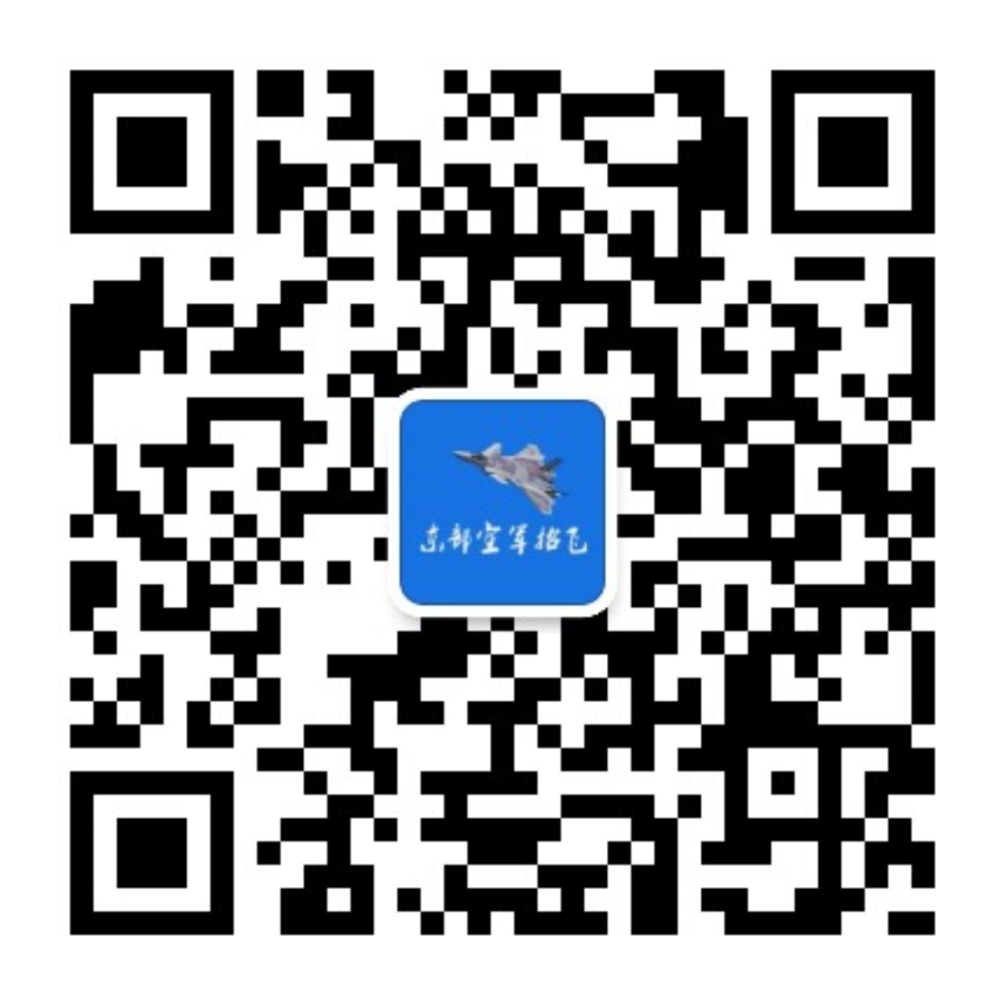
空军招飞体检（初选）表（反面）
姓 名 |  |  |  |  | 出 生  年 月 |  |  |  |  |  |  |  |  | 就 读  学 校
※以下表格由空军招飞检测人员填写※
眼  科 |  | 病  史
 |  | 视  力 |  | 右 |  |  |  | 色觉 |  |  |  |  |  | 检查所见：  结论： 医师：
 |  |  |  | 左 |  |  |  | 隐斜
 |  | 医师： |  |  |  |  |  | 外眼
耳  鼻  喉  科 |  | 病  史
耳 鼻

喉 口腔

结论： 医师：

外  科 |  | 病  史
 |  | 身高 |  |  |  |  | 上肢长 |  |  |  |  |  |  | 检查所见：  结论： 医师：
 |  | 体重 |  |  |  |  | 下肢长
 |  | 坐高 |  |  |  |  | 胸围
其

他

